**BAB VI**

**Motherboard**

papan sirkuit terpadu yg berisi chip

**Processor**

Central Processing Unit (CPU) menerjemahkan dan melaksanakan instruksi yg mengoperasikan komputer.

**Control Unit** : mengkoordinasi sebagian besar operasi di komuper

**Arithemtic Logic Unit** : operasi perbandingan, aritmetik, dll

**Register** pada prosesor berfungsi utk nyimpen data dan instruksi sementara

**System clock** : control waktu operasi komputer

**Multi Core Processing**

satu chip dengan dua atau lebih inti processor yg terpisah

**Volatile Memory**

data hilang saat daya dimatikan. contoh : RAM

**Non Volatile Memory**

data tidak hilang saat daya dimatikan. contoh : CMOS, ROM

**Jenis RAM**

Dynamic RAM (DRAM), Static RAM (SRAM)

**Expansion Slot**

soket motherboard utk attach adapter card

**BUS**

jalur penghubung atau jalur data antar perangkat pada komputer. ada bus data dan alamat. ada 3 jenis bus pada komputer :

1. system bus
2. backside bus
3. expansion bus

**Baterai**

biasanya komputer pake baterai lithium ion

# Casing untuk melindungi/menyimpan peralatan.

# Motherboard

# Processor

Berisi register(penyimpanan sementara) untuk menyimpan data/instruksi sementara. Didalam processor ada *System clock* utk controling waktu, kecepatan kinerja system disebut *clock speed (Satuan Ghz/Gigahertz)*.

*Termal paste* utk menghantarkan panas pada heat sink.

# Multcore Processor

# Perbedaan Analog Dan Digital

Analog -> sinyal ditransmisikan melalui gelombang elektromagnetik.

Digital -> sinyal ditransmisikan melalui bit/biner (0/1)

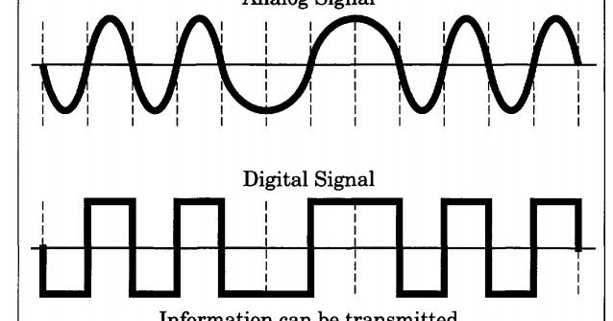

# Memory

Kompnen elektronik yg berisi data dan instruksi dan menunggu untuk di eksekusi oleh processor. Terdiri dari 2 jenis, ***volatile*** : membutuhkan listrik saat write and read, dan ***nonvolatile*** : butuh listrik saat write, tapi read tanpa listrik bisa.

# RAM

Terbagi 2, dynamic and static RAM. chip mirip dengan *transistor/resistor*

# Cache memory

# ROM (read only memory)

# Firmware

Menyediakan kontrol dari yg paling bawah hingga ke hardware, mirip dengan OS

# Flash Memory

# Adapters Card

Seperti sound card & video card

# Bus

# Power Supply

Adaptor mengubah Alternative Current (AC) menjadi Direct Current (DC)